Příloha č. 1 – Technická specifikace

Přehledná rekapitulace splnění všech zadaných technických parametrů
Parametr | Požadavek | Nabídka-doplní uchazeč  ano/ne, příp. uvede hodnotu
Tovární značka a typ automobilů: uchazeč doplní
Nové vozidlo pro přepravu osob, s úpravou pro přepravu osoby na invalidním vozíku | Ano
Kategorie vozidla | M1
9 míst k sezení, včetně řidiče, s možností přepravy osoby v invalidním vozíku při vyjmutí 3. řady sedadel (zapsáno v TP) | ANO
Palivo | Benzín/ nafta
Zdvihový objem spalovacího motoru (cm³) | Min. 1900
Emisní norma vozidla | Min. EURO 6
Požadovaný výkon motoru | Min. 80 kW
Maximální povolená celková hmotnost vozu (kg) | Max. 3 500
Výška nezatíženého vozidla (mm) | Max. 1980
Šířka zavazadlového prostoru mezi podběhy kol (mm) | Min. 1260
Výška zavazadlového prostoru po střechu (mm) | Min. 1360
Rozvor (mm) | Min. 3450
LED vnitřní osvětlení vozidla | Ano
Full LED světlomety s denním svícením | Ano
Světelný senzor | Ano
Bezpečnostní systémy ABS s rozdělovačem brzdné síly a systémem nouzového brždění | Ano
Asistent ESP/ESC (kontrola stability vozidla) | Ano
Systém pomoci při rozjedu v kopci/svahu | Ano
Tříbodové bezpečnostní pásy na všech sedadlech | Ano
Asistent kontroly jízdy v jízdním pruhu | Ano
Systém sledování tlaku v pneumatikách | Ano
Klimatizace | min. manuální
Tempomat s omezovačem rychlosti | Ano
Rádio s min. 4 reproduktory, s ovládáním na volantu s navigací nebo podporou Android Auto  (Apple Car Play), včetně Bluetooth handsfree | Ano
Airbag předních sedadel včetně bočních airbagů a hlavových airbagů | Ano
Výškově a podélně stavitelný volant | Ano
Výškově stavitelná sedačka řidiče s loketní a bederní opěrkou | Ano
Třímístná lavice ve druhé řadě s částečně sklopným krajním opěradlem pro snadný přístup do třetí řady | Ano
Třímístná lavice ve třetí řadě sklopná a vyjmutelná | Ano
Centrální zamykání s dálkovým otvíráním | Ano
Elektricky ovládaná okna předních dveří | Ano
Elektricky vyhřívaná a ovládaná vnější zpětná zrcátka | Ano
Parkovací senzory | min. zadní
Gumová podlaha | Ano
Posuvné dveře pro 2. řadu sedadel | Min. pravé
Prosklení vozidla v celé délce, tónovaní skel | Ano
Zadní dveře otevíratelné do 180° prosklené | Ano
Vyhřívané zadní sklo + zadní stěrač | Ano
Povinná výbava dle platných právních předpisů | Ano
Plnohodnotné náhradní kolo (rezerva) | Ano
Záruka na vozidlo minimálně 24 měsíců | Uvede uchazeč

Úpravy vozidla pro převoz osob se zdravotním postižením a na invalidním vozíku
Nástupní schůdek k bočním posuvným dveřím (Ilustrativní obrázek č. 1) | Elektrický výsuv
2 ks nájezdových ramp pro převoz imobilní osoby na vozíku: duralová třídílná konstrukce, teleskopické skládání, protiskluzový povrch, manipulační madlo. Aretační pojistka proti rozložení, výška okraje min. 50mm, vnitřní šířka min. 155 mm, Délka rampy při složení max. 1 300 mm, hmotnost 1 ks rampy max. 9 kg, nosnost rampy pro přesun imobilní osoby min. 250kg, zajištění nájezdového úhlu max. 12^{O} (ilustrativní obrázek č. 2) | Ano
Individuální úprava vozidla pro možnost přepravy osoby na invalidním vozíku splňující technickou způsobilost pro provoz na pozemních komunikacích (úprava zapsána do TP) – v zadní části podlahy 4 kotvící body pro aretaci invalidního vozík, fixační bod pro bezpečnostní pás a v D sloupku vozu druhý fixační bod pro bezpečnostní pás (bezpečnostní pás a pásy na kotvení vozíku součástí dodávky) – ilustrativní obrázek č. 3 | Ano

V_____________________dne:____________________

……………………………………………………………………..
Razítko a podpis oprávněného zástupce uchazeče

Obrázek č. 1:
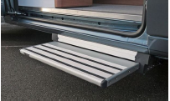

Obrázek č. 2:
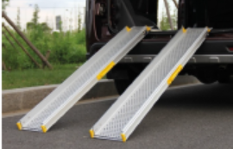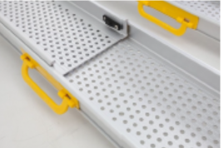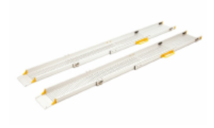

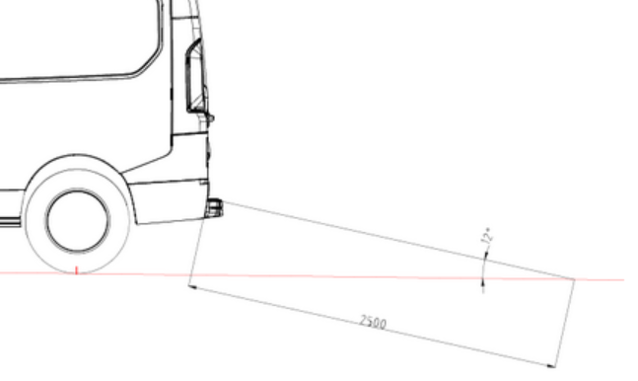
Obrázek č. 3:
